План-конспект занятия
педагога дополнительного образования
Малашина Ирина Викторовна
Объединение: «Юнитур»
Программа: «Юнитур».
Группа: 01-03
Дата проведения: 20.12.2023.
Время проведения: 15.15-16.45
Тема: Ориентирование с использованием легенды с помощью компаса
Задачи:
1) Обобщить, осмыслить с новой точки зрения знания детей о сторонах горизонта. Учить определять стороны горизонта по компасу.
2) Формировать умения воспринимать проблему, сравнивать, уметь обобщать, делать выводы.
3) Способствовать развитию познавательного интереса, логического мышления.
1. Вводный этап занятия.
2. Основной:
Ход занятия
1.Вводная часть.
1.1.Организационный момент (приветствие, организация рабочего места)
Посмотрите-ка ребятки, все готовы? Все в порядке?
Все ли правильно сидят? Все ль внимательно глядят?
1.2. Определение целей и задач (педагог объясняет тему, цель, задачи, план занятия).
1.3.Повторение и закрепление пройденного материала
Опрос : Что такое компас? Стороны света. Азимут.
Отгадайте, пожалуйста, загадку:
«Под стеклом сижу,
На север и юг гляжу,
Со мной пойдешь –
Дорогу найдешь»
(Ответ, компас).
Компас — это прибор, с помощью которого человек может определить направления света: север, юг, запад, восток.
Азимут -Угол между направлением на север и направлением на какой-то предмет, отчитываемый от направления на север по часовой стрелке.
Умение находить путь с помощью компаса и карты называется ориентированием. Для этого нужно вспомнить, как называются стороны света. Чтобы их запомнить, мы сделаем рисунок. Чем мы могли бы сделать большой круг и еще один поменьше?
Рисуем компас при помощи стакана.
Магнитный компас изобрели около трёх тысяч лет назад китайцы. В Европе компас появился значительно позже – примерно 600 лет назад. И на сегодняшний день мы пользуемся этим уникальным прибором. Все вы его видели. Устройство и назначение его знаете.
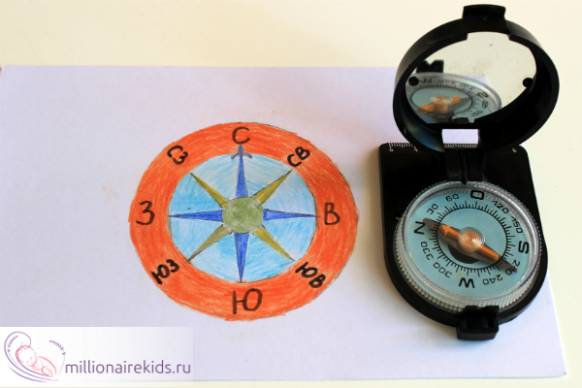

Делаем компас с детьми при помощи стакана с водой, намагниченной иголки, бумаги.
Мультфильм : «Компас» фиксики
2.Основная часть.
2.1. Объяснение нового материала
Для чего же нам, нужен компас? Вопрос кажется неожиданным и даже смешным. Но на самом деле в нём стоит разобраться детально – не такой уж он простой. Оказывается, есть четыре действия с компасом, и их должен знать каждый.
найти стороны горизонта;
ориентирование карты по компасу;
прямые засечки (нахождение ориентиров по заданному азимуту);
обратные засечки (определение азимута данного ориентира);
Сегодня мы с вами вспомним, какие стороны горизонта вы знаете, как вы их умеете находить, вспоминая еще несколько способов нахождения сторон горизонта.
Итак, какие стороны горизонта вы знаете?
стороны света: СВ (северо-восток), ЮВ (юго-восток), ЮЗ (юго-запад) и СЗ (северо-запад).
Показ рисунков «Стороны Света»
Игра «Стороны Света»

Ориентироваться на местности - значит найти направление сторон горизонта и свое местонахождение относительно окружающих местных предметов и элементов рельефа.
Практически туристу приходится ориентироваться все время, применять самые различные приемы и средства ориентирования: карту, компас, часы, небесные светила, очертания рельефа, различные местные предметы и признаки. У опытных путешественников вырабатывается даже особое чувство ориентирования в пространстве. Для начинающего же туриста основой основ является умение работать с компасом и картой, а также определять стороны горизонта различными способами.
Это в городе вы обычно ходите по тем же самым улицам, которые хорошо знаете и прекрасно в них ориентируетесь. А если вам нужно попасть в какое-то место, где вы еще ни разу не были – то вы всегда можете спросить дорогу у местных жителей. А вот в поход люди часто ходят в те районы, где они никогда не бывали, чтобы увидеть что-то новое, пройти новые перевалы или покорить новые вершины.
И в походе дорогу спросить не у кого, так что приходится ориентироваться самостоятельно. А для этого необходимо уметь работать с картой, компасом, а также использовать различные другие ориентиры, такие как солнце, луна, звезды.
Шаг за шагом люди познавали Землю. Уже в далёком прошлом они пускались в плавания через бурные моря и открывали неведомые земли. В этих путешествиях надёжными путеводителями людям служили солнце, луна и звёзды. По ним смелые моряки вели свои корабли в нужном направлении.
Сущность ориентирования составляют три основных элемента:
1. опознавание местности, на которой находишься, по известным её признакам и ориентирам;
2. определение местоположения;
3. отыскивание и определение направлений на местности
Важней шей задачей ориентирование является нахождение и выдерживание нужного направления движения в любых условиях.
Ориентирование по карте.
Карта — уменьшенное обобщенное изображение земной поверхности на плоскости, выполненное по определенному математическому закону и показывающее размещение, сочетание и связи природных и общественных явлений.
Карты бывают:
Общегеографические — географические карты, на которых отображается совокупность основных элементов местности без выделения каких-либо из них.
Подробность изображения на этих картах зависит от масштаба.
К общегеографическим картам относят топографические карты.
Топографические карты — подробный план местности, являющейся также основой для составления общегеографических карт более мелкого масштаба.
Тематические карты — карты, содержание которых определяется отображаемой конкретной темой.
Проще всего ориентироваться по топографическим картам.
Вопрос детям: Почему, как вы думаете?
(По ним можно узнать расстояние, определять местоположение;
отыскивать и определять направление на местности, воспользоваться для определения азимута, опознавание окружающих предметов.)
Вопрос детям: При помощи чего мы можем узнать расстояние? ( Масштаба)
Ориентирование по компасу.
Перед дорогой всегда надо проверить исправность компаса.
Для этого отпускают у компаса тормоз и ставят в горизонтальном положении на землю, стол, пень и т.п. Затем подносят к стрелке любой железный или стальной предмет, выводя её из равновесия. Убрав этот предмет, проследи, остановится ли стрелка компаса на прежнем месте. Если этого не произойдёт или если стрелка долго не успокаивается – использовать компас нельзя.
Пользоваться компасом можно не везде. Так, вблизи линий электропередачи и электрифицированных железных дорог, в районе магнитных аномалий, во время грозы показания компаса искажаются, и ориентироваться на месте приходится другими способами.
Кроссворд про компас для детей
Вопросы: Компас указывает направление на… (север)
Что может испортить показания компаса? (магнит)
Это направление находится справа от севера (восток)
Вращающаяся часть компаса (стрелка)
Есть южный, северный и магнитный (полюс)
В какой стране появились первые компасы? (Китай)
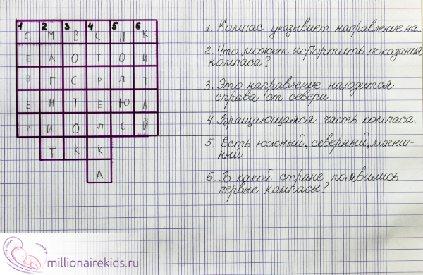
Загадка : Во все стороны глядит: В лесу и в поле пригодится – не позволит заблудиться.
2.2. Закрепление нового материала:
3. Заключительная часть.
3.1. Подведение итогов занятия
Мы на сегодняшнем занятии научились ориентироваться с помощью компаса, познакомились с разновидностями карт ,вспомнили стороны света. И теперь в случае необходимости сможете правильно и грамотно сориентироваться в любых условиях. Все вы молодцы, показали на сегодняшнем уроке свои способности сосредоточиться, быть внимательными, ответственно подошли к выполнению задания. И благодаря коллективным усилиям мы узнали столько много нового.
3.2. Домашнее задание
Дома узнайте у родителей, может быть, они знают еще какие-нибудь способы ориентирования в природе. И тогда на следующем занятии вы поделитесь с нами теми советами, которые узнаете у своих родителей.
Обратная связь: Фото и видео самостоятельного выполнения задания отправлять на электронную почту metodistduz@mail.ru для педагога Малашиной И.В.

